최종 YOLOv8s 2-class 모델 Test Set 평가 보고서
normal / defect 불량 박스 검출 모델

1. 평가 개요
본 평가는 학습 및 validation에 사용하지 않은 test split으로 수행한 최종 일반화 성능 평가이다.
항목 | 내용
평가 모델 | YOLOv8s 2-class best.pt
가중치 | /content/drive/MyDrive/Two classes New Classifying defective boxes/runs/yolov8s_100e_two_classes/weights/best.pt
평가 split | test
클래스 | normal, defect
평가 산출물 | 혼동행렬, PR/F1/P/R 곡선, 예측 JSON, 예측 샘플

2. 핵심 결론
최종 모델은 test set에서 defect Recall 88.7%, defect Precision 83.9%, defect mAP50 86.5%를 기록했다.
불량을 놓치지 않는 성능과 불필요한 불량 경보 사이에서 실사용 가능한 수준의 균형을 보였다. 운영 시작 confidence는 F1 최고점이 나타난 0.432 부근을 권장한다.

3. 전체 Test Set 성능
Precision | Recall | mAP50 | mAP50-95
87.4% | 88.6% | 88.3% | 78.9%

4. 클래스별 성능
클래스 | Precision | Recall | mAP50 | mAP50-95 | 해석
normal | 90.9% | 88.5% | 90.0% | 83.2% | 정상 판정 성능이 더 안정적
defect | 83.9% | 88.7% | 86.5% | 74.6% | 불량 누락 최소화가 핵심

defect Recall 88.7%는 실제 불량 객체를 defect로 찾아낸 비율이다. defect Precision 83.9%는 defect로 경보한 객체 중 실제 defect인 비율이다.

5. Validation 결과와의 비교
지표 | Validation | Test | 해석
전체 mAP50 | 93.7% | 88.3% | Test에서 약 5.4%p 낮아짐
전체 mAP50-95 | 78.8% | 78.9% | 거의 동일
defect Recall | 89.8% | 88.7% | 약 1.1%p 낮아짐

Test 지표가 validation보다 일부 낮아지는 것은 일반적이다. 특히 defect Recall의 변화가 작고 mAP50-95가 유지되어, test set에서도 모델의 위치 검출 성능은 안정적으로 보인다.

6. 원본 평가 이미지
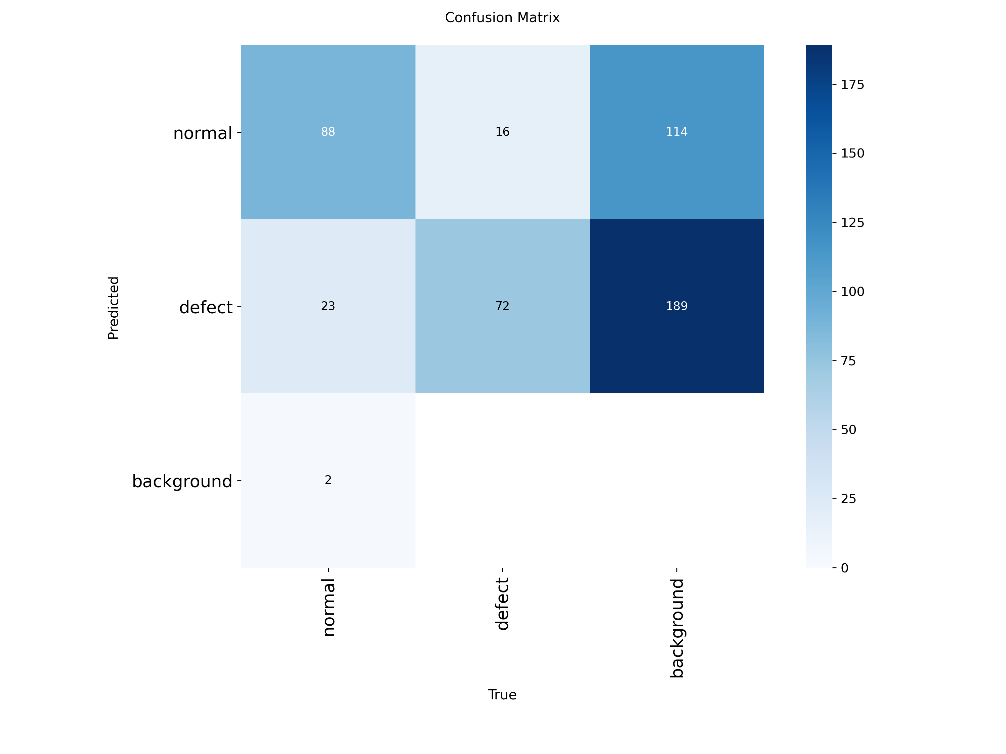
그림 1. Test set 혼동행렬
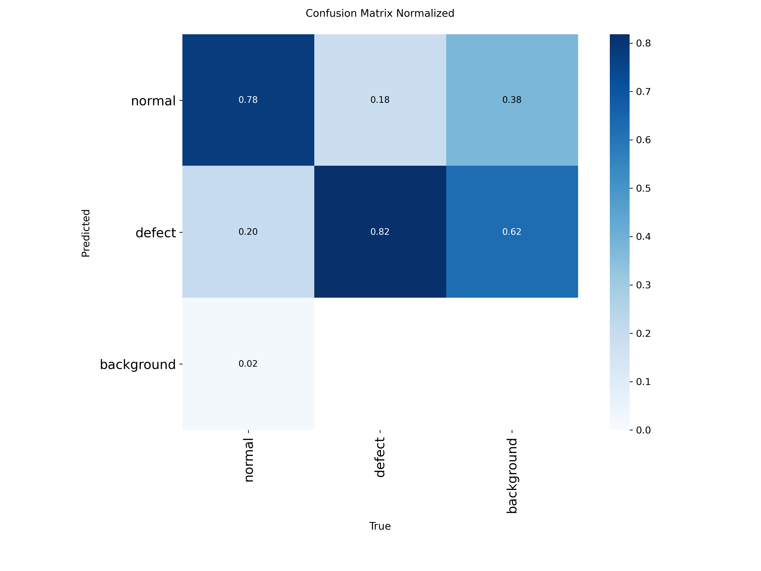
그림 2. Test set 정규화 혼동행렬
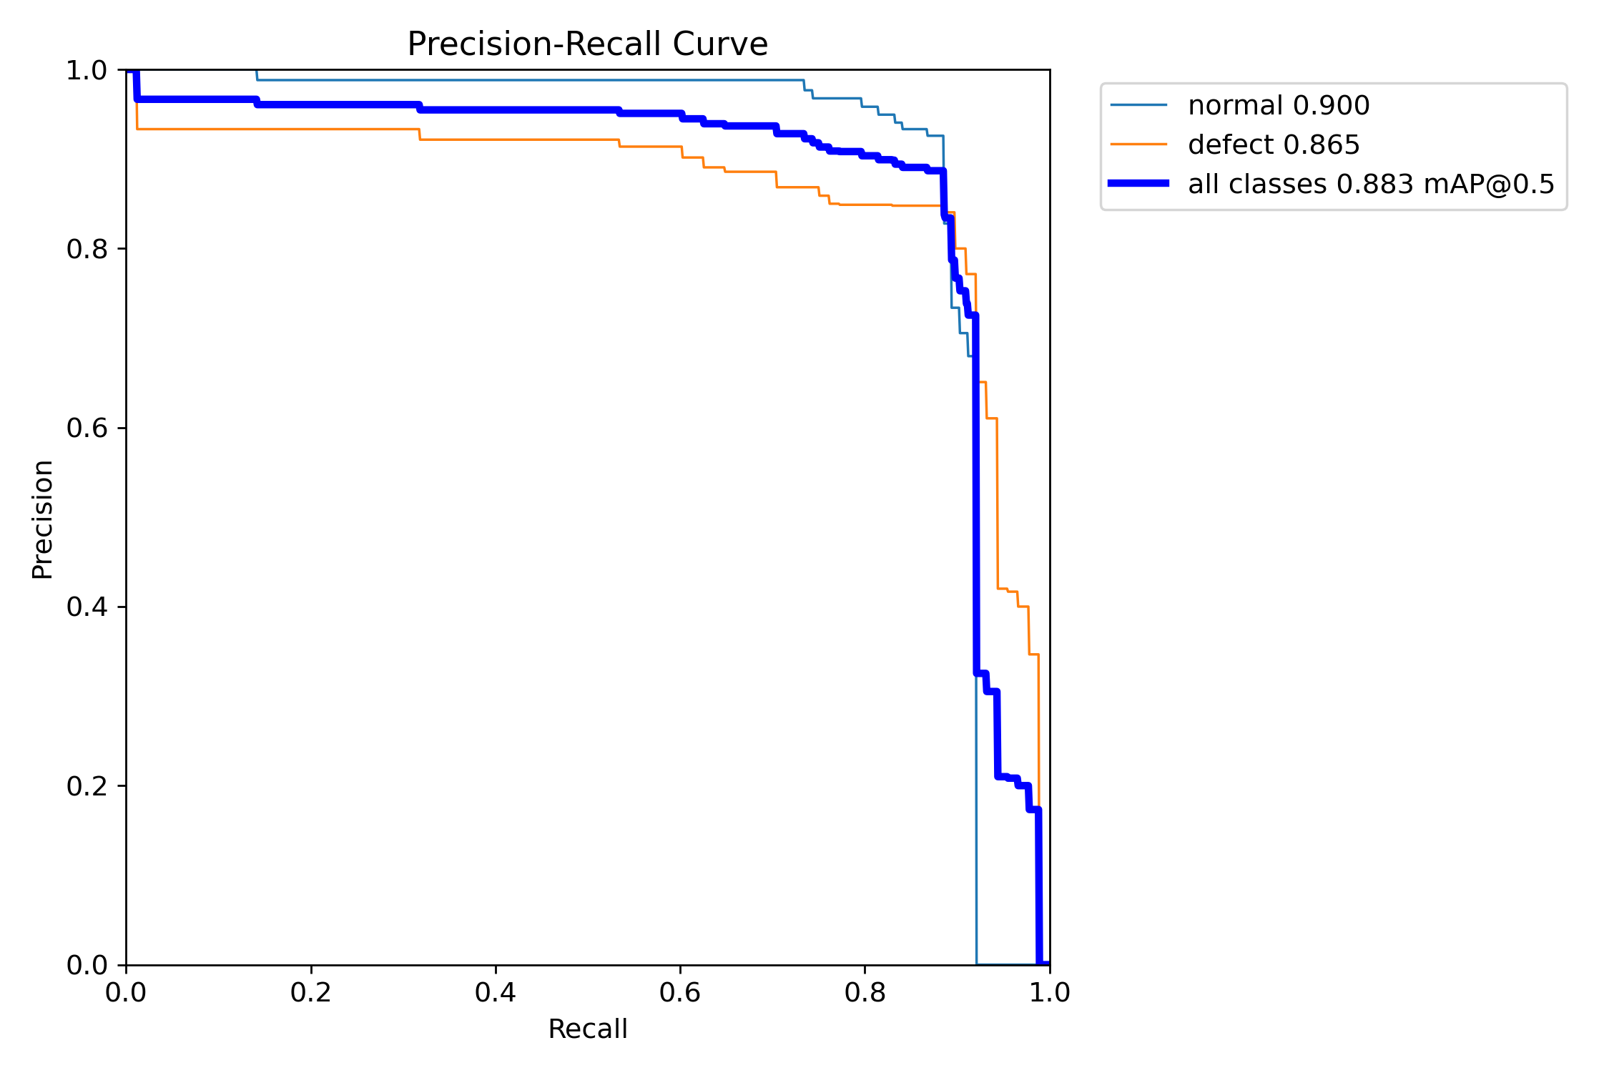
그림 3. Test set Precision-Recall 곡선
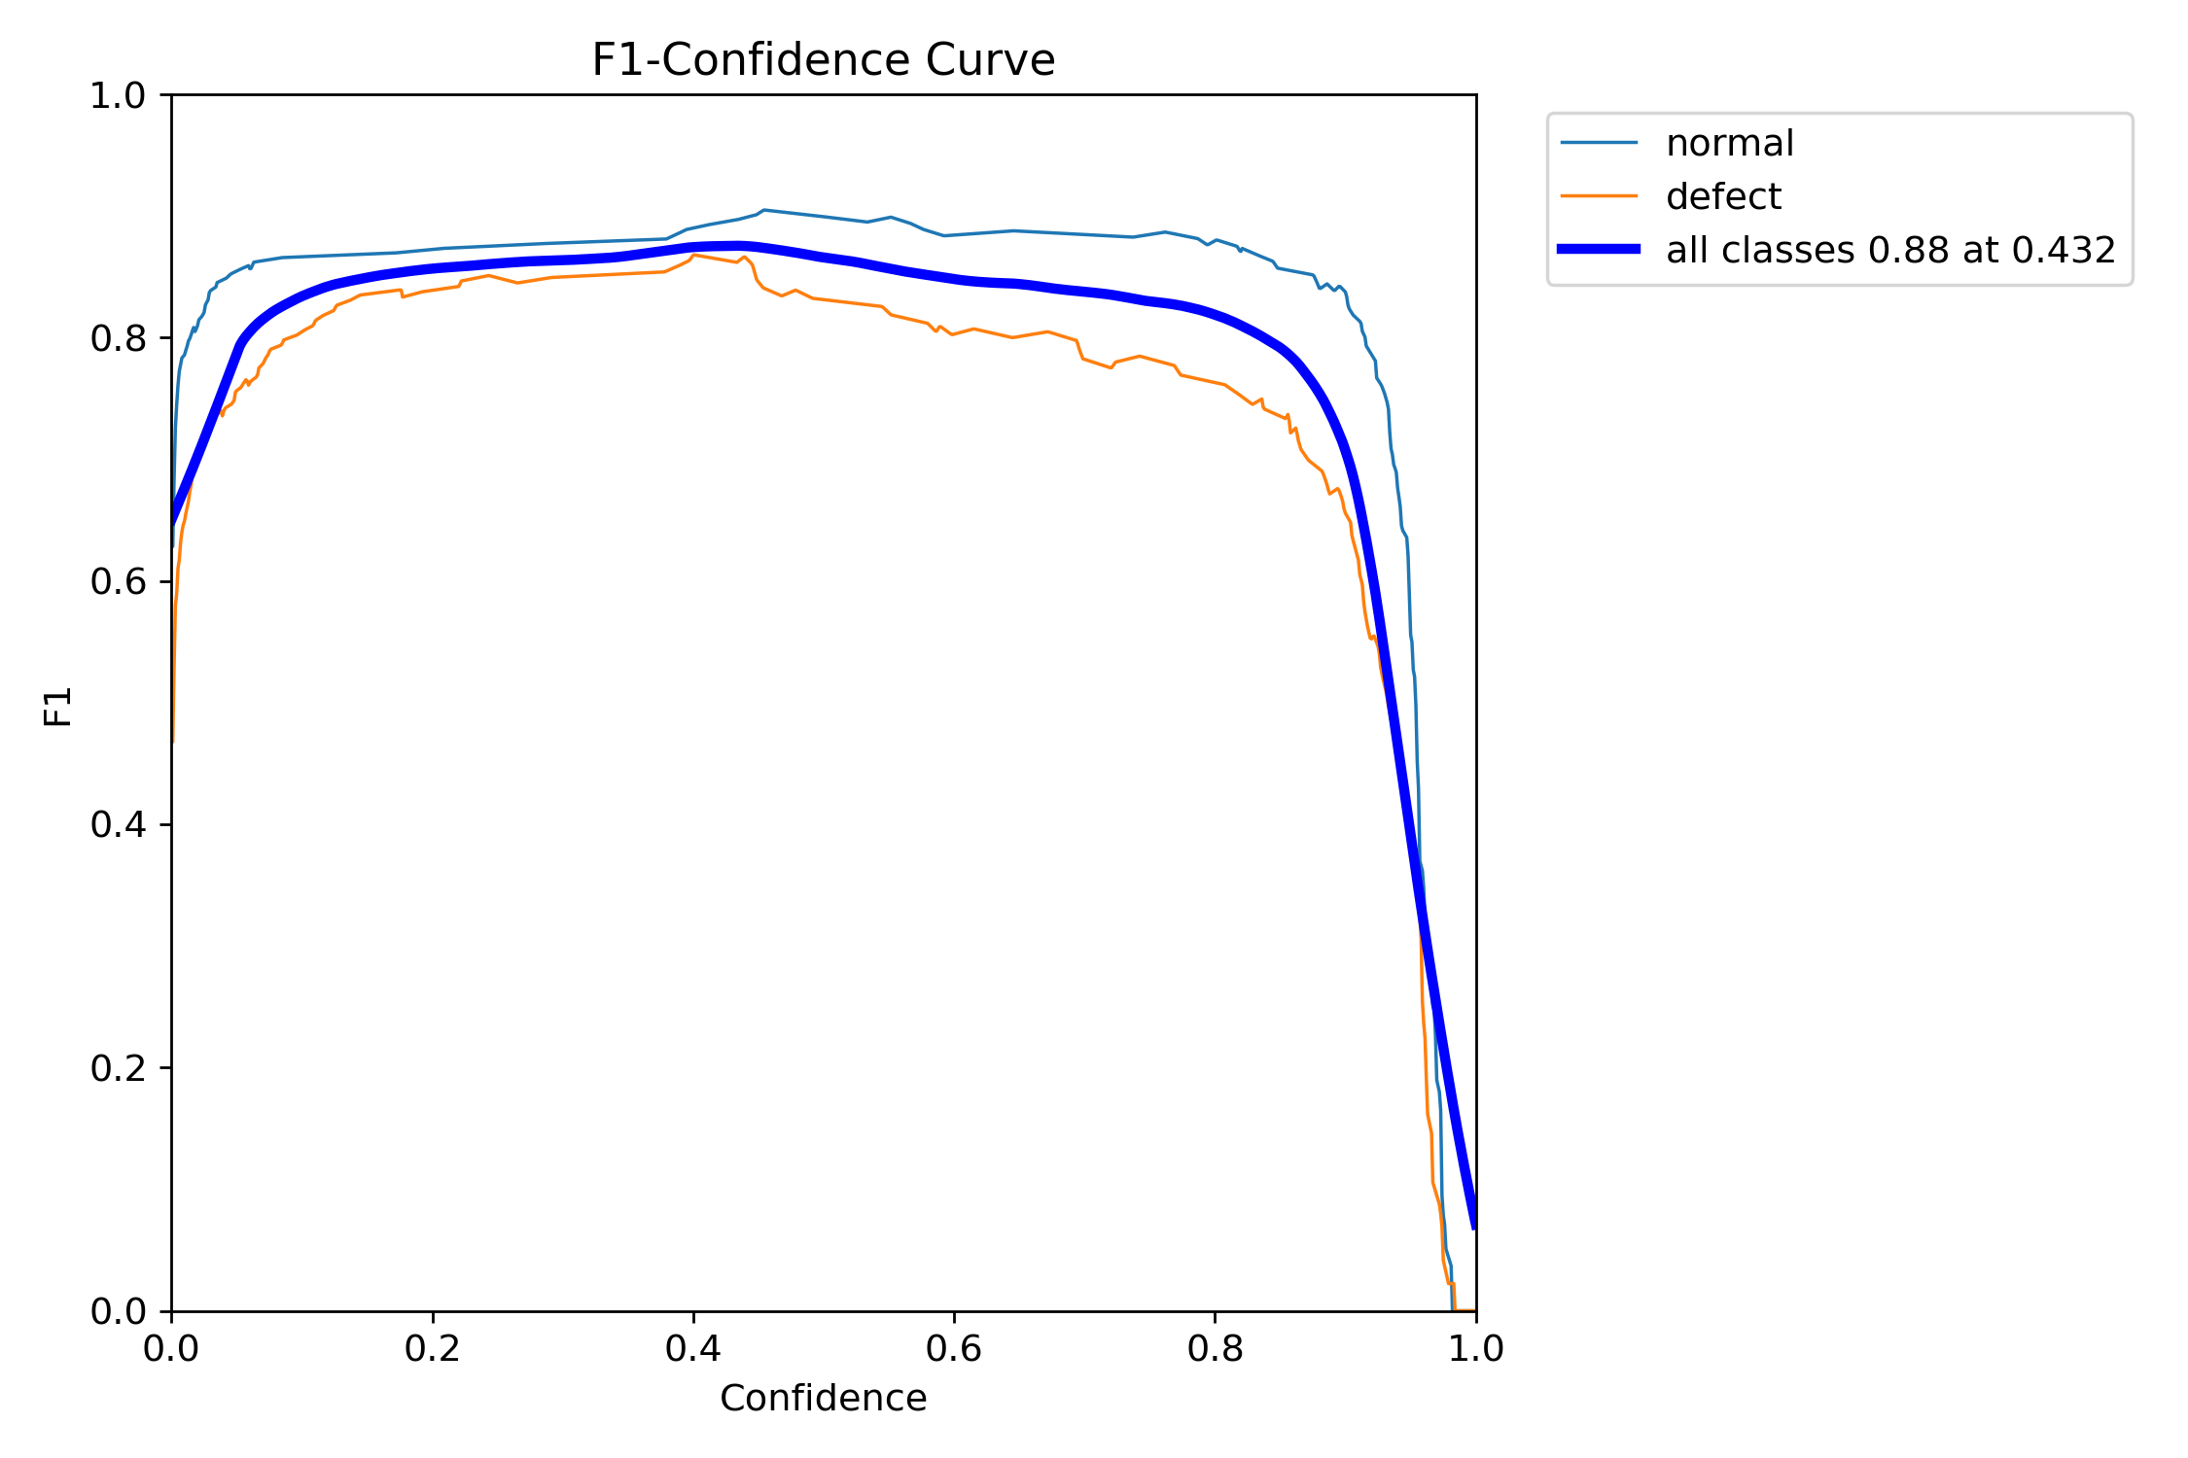
그림 4. Confidence별 F1 곡선: 전체 최고 F1 약 0.88, confidence 0.432
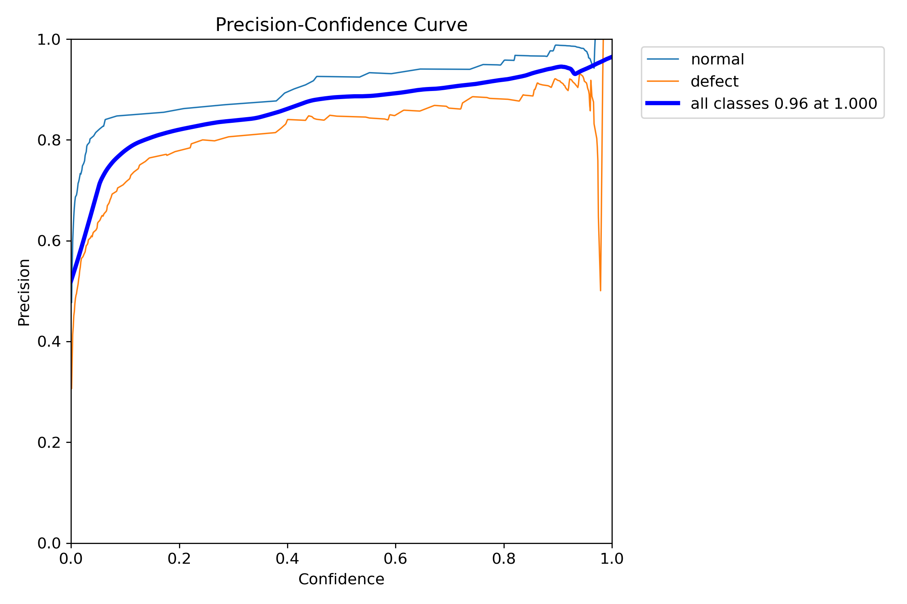
그림 5. Confidence별 Precision 곡선
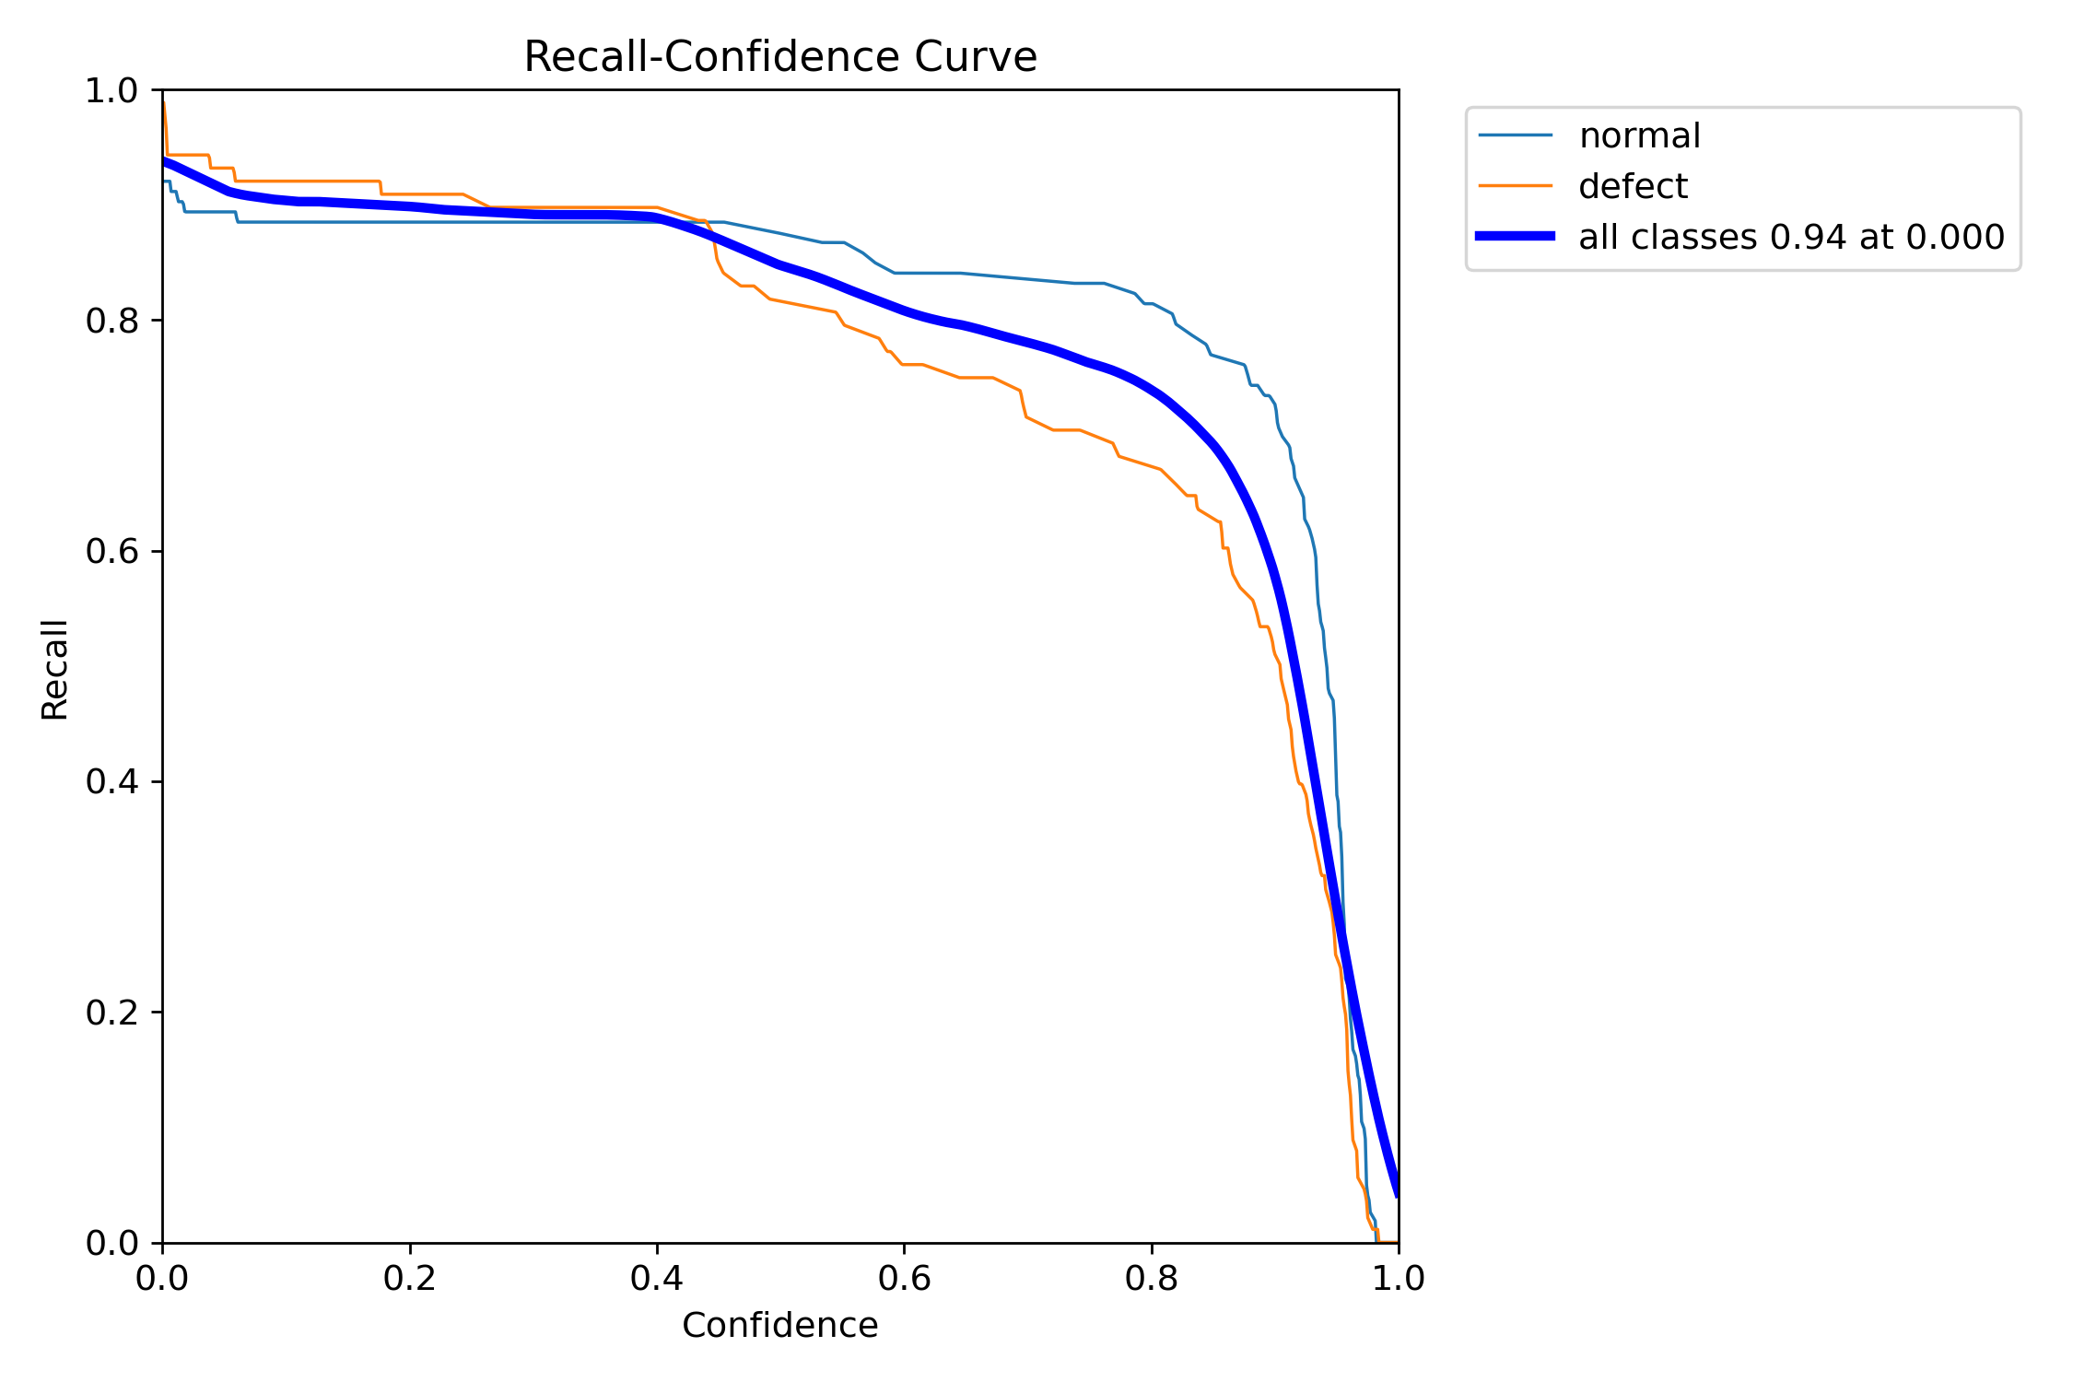
그림 6. Confidence별 Recall 곡선

7. 예측 샘플
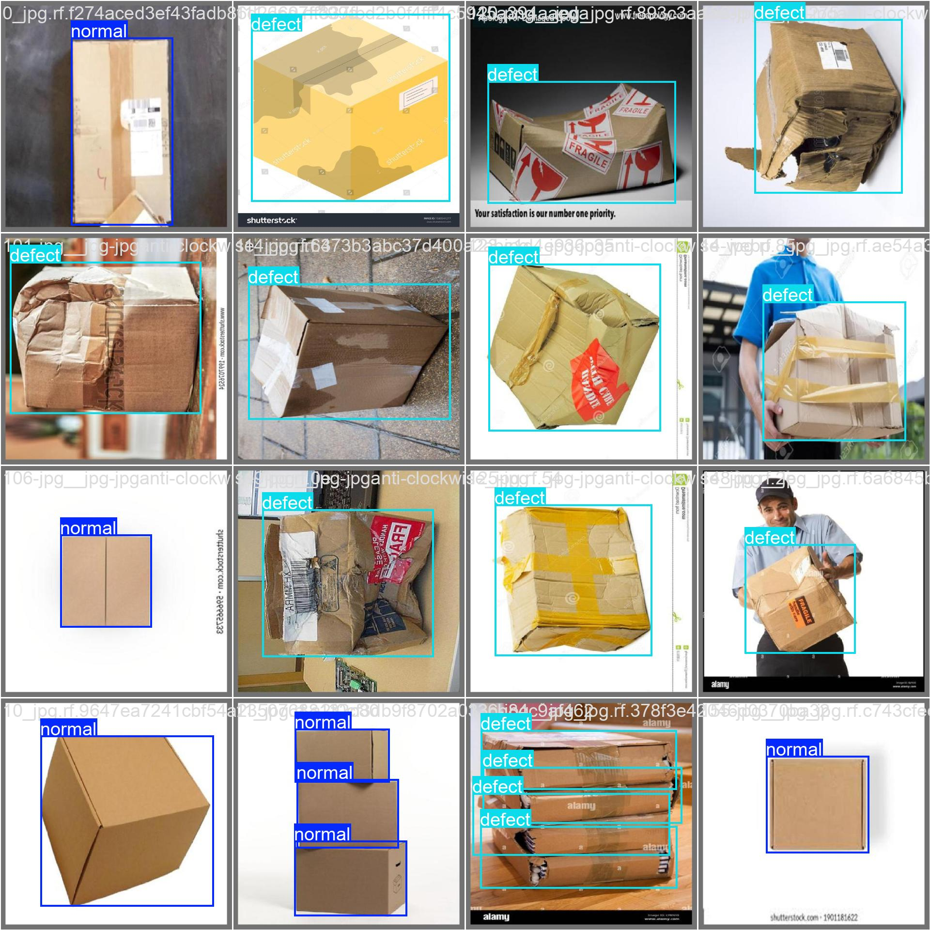
그림 7. Test set 정답 라벨 예시
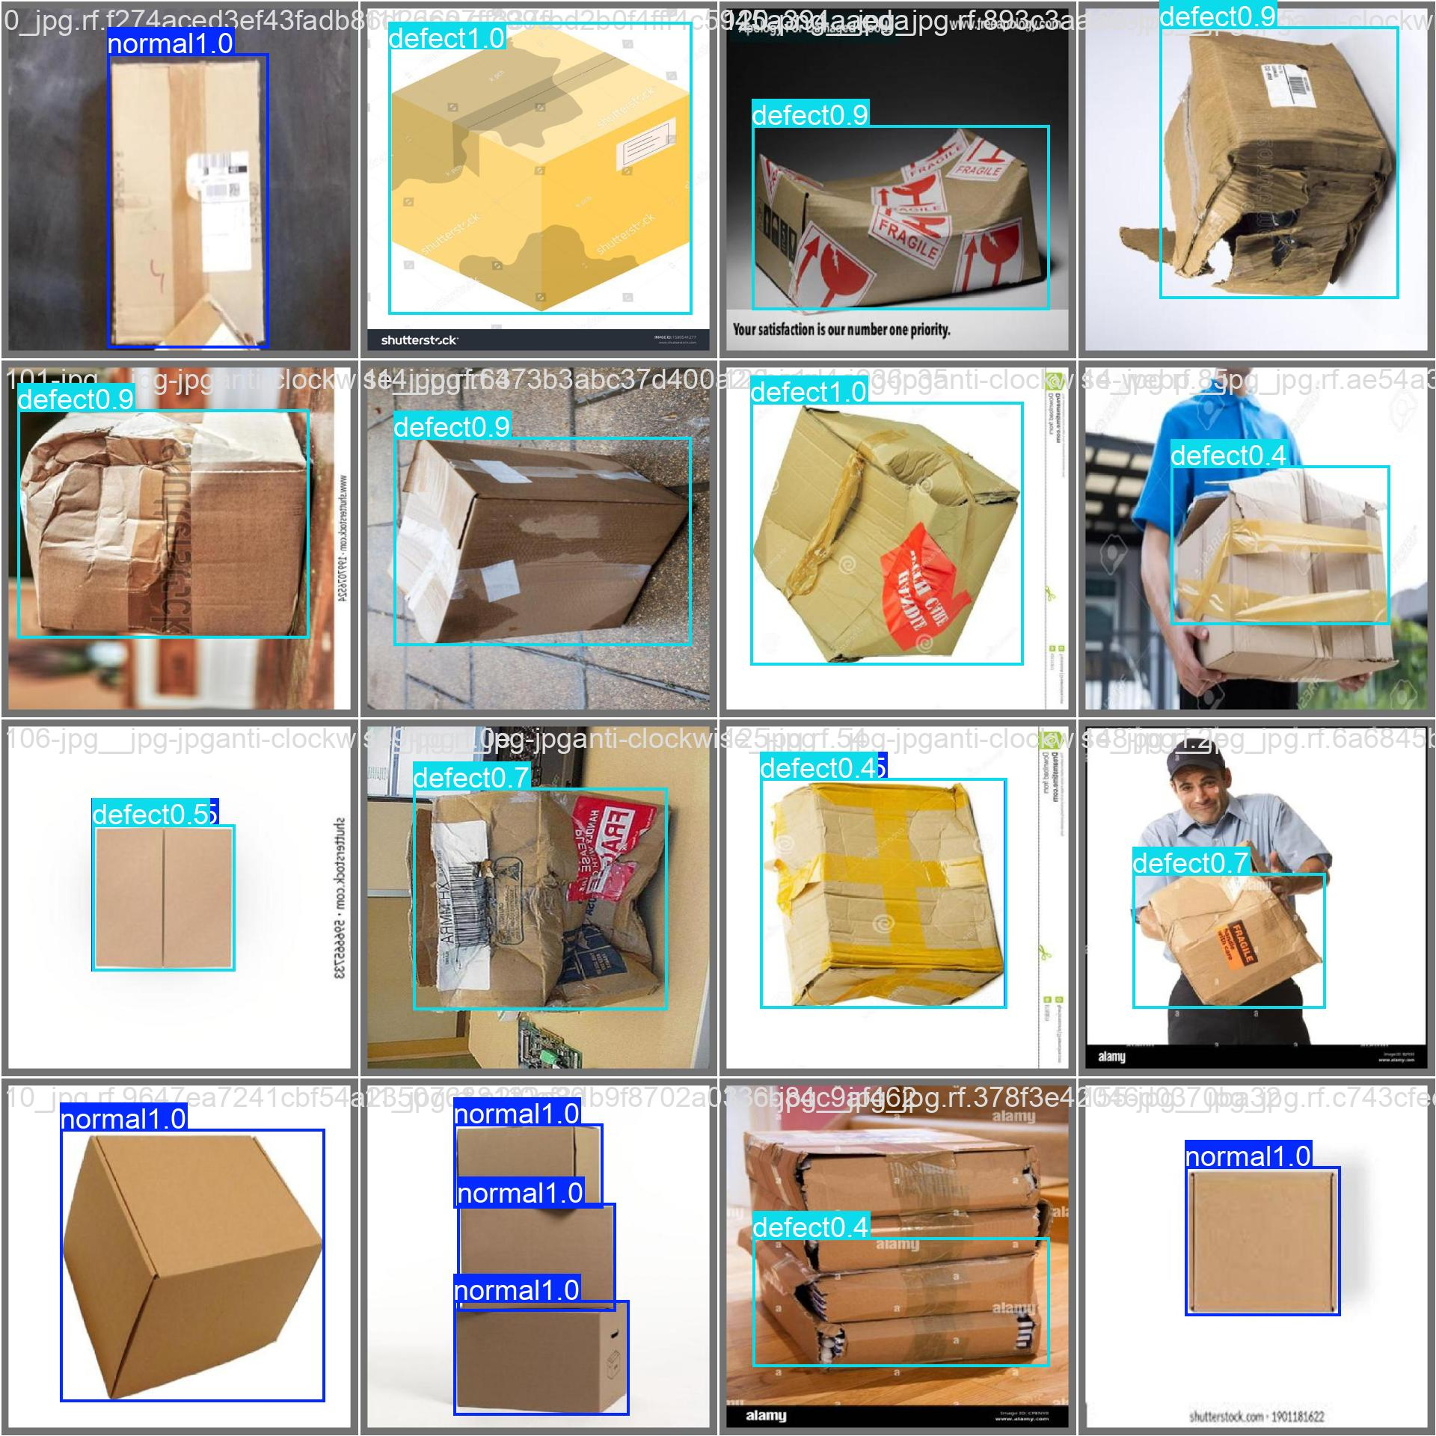
그림 8. Test set 모델 예측 예시

8. 운영 권고
1) 배포 가중치: yolov8s_100e_two_classes/weights/best.pt
2) 초기 confidence: 0.43 전후. 불량 누락 비용이 매우 크면 더 낮추고, 정상 오탐 비용이 크면 더 높여 현장 데이터로 조정한다.
3) 실제 생산 환경의 별도 이미지로 추가 모니터링을 수행하고, 오탐/누락 사례를 재학습 데이터로 축적한다.

